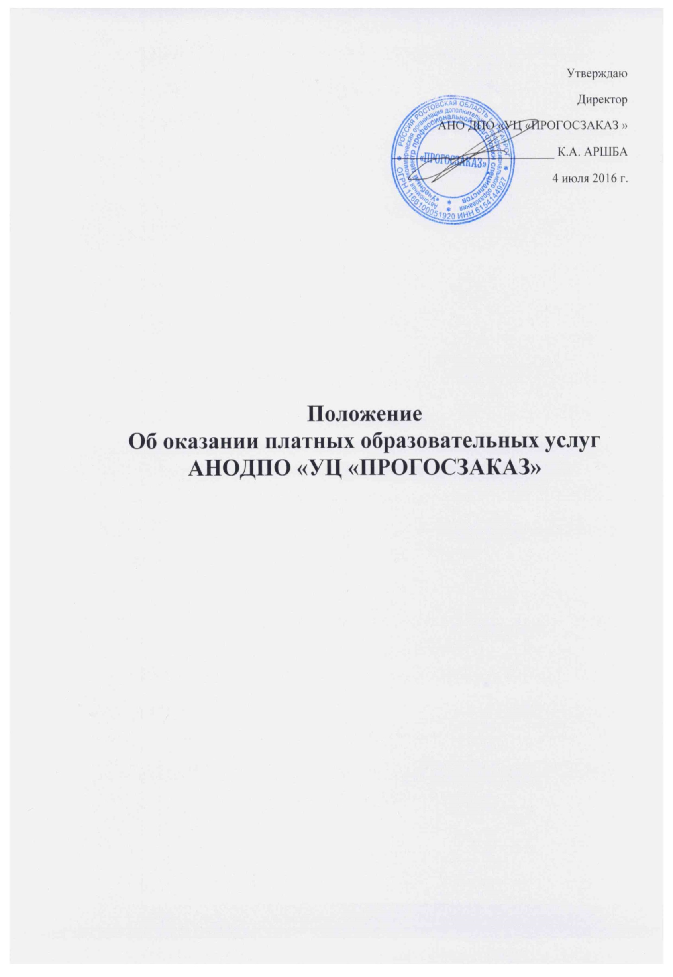

Общие положения
1. Настоящее Положение о порядке оказания платных образовательных услуг в Автономной некоммерческой организации дополнительного профессионального образования «Учебный центр профессионального образования «Учебный центр профессиональной подготовки специалистов «Прогосзаказ» (далее – Положение) разработано в соответствии с требованиями Федерального закона № 273-ФЗ от 29.12.2012 г. «Об образовании в Российской Федерации», Правилам оказания платных образовательных услуг, утвержденных Постановлением Правительства РФ от 15.08.2013 г. № 706, и определяет порядок оказания платных образовательных услуг.
2. Основные понятия, используемые в настоящем Положении: «Платные образовательные услуги» – осуществление образовательной деятельности по заданиям и за счет средств физических и (или) юридических лиц по договорам об оказании платных образовательных услуг, заключаемым при приеме на обучение (далее – договор). «Заказчик» – физическое и (или) юридическое лицо, имеющее намерение заказать, либо заказывающее платные образовательные услуги для себя или иных лиц на основании договора. «Исполнитель» – в настоящем Положении исполнителем выступает АНО ДПО «УЦ ПРОГОСЗАКАЗ», осуществляющее на основании лицензии на осуществление образовательной деятельности образовательную деятельность и представляющее платные образовательные услуги обучающемуся по реализации программ дополнительного профессионального образования (части образовательной программы). "Обучающийся" – физическое лицо, осваивающее образовательную программу.
"Недостаток платных образовательных услуг" – несоответствие платных образовательных услуг или обязательным требованиям, предусмотренным законом либо в установленном им порядке, или условиям договора (при их отсутствии или неполноте условий обычно предъявляемым требованиям), или целям, для которых платные образовательные услуги обычно используются, или целям, о которых исполнитель был поставлен в известность заказчиком при заключении договора, в том числе оказания их не в полном объеме, предусмотренном образовательными программами (частью образовательной программы).
3 «Существенный недостаток платных образовательных услуг» – неустранимый недостаток, или недостаток, который не может быть устранен без несоразмерных расходов или затрат времени, или выявляется неоднократно, или проявляется вновь после его устранения, или другие подобные недостатки.
АНО ДПО «УЦ ПРОГОСЗАКАЗ » вправе оказывать за счет средств физических и (или) юридических лиц платные образовательные услуги по программам дополнительного профессионального образования в соответствии с Уставом и лицензией на осуществление образовательной деятельности.
4. Отказ заказчика от предлагаемых ему платных образовательных услуг не может быть причиной изменения объема и условий уже предоставляемых ему в АНО ДПО УЦ «ПРОГОСЗАКАЗ» образовательных услуг.
6. АНО ДПО УЦ «ПРОГОСЗАКАЗ» обеспечивает заказчику качественное оказание платных образовательных услуг в полном объеме и в сроки, определяемые в соответствии с образовательной программой (частью образовательной программы) и условиями договора.
7. Для получения платных образовательных услуг заказчик и (или) обучающийся заключают с АНО ДПО УЦ «ПРОГОСЗАКАЗ» договор оказания платных образовательных услуг.
8. Зачисление в число обучающихся образовательной программы проводится на основании приказа АНО ДПО УЦ «ПРОГОСЗАКАЗ» после заключения договора оказания платных образовательных услуг, предоставления всех документов, необходимых для зачисления на программу и оплаты обучения.
2. Информация о платных образовательных услугах
9. АНО ДПО УЦ «ПРОГОСЗАКАЗ» оказывает следующие платные образовательных услуги в пределах, установленных лицензией на осуществление образовательной деятельности: - по программам дополнительного профессионального образования: программы повышения квалификации, программы профессиональной переподготовки.
10. АНО ДПО УЦ «ПРОГОСЗАКАЗ» обязан до заключения договора оказания платных образовательных услуг предоставить заказчику достоверную информацию о себе и оказываемых платных образовательных услугах, обеспечивающую возможность их правильного выбора.
11. АНО ДПО УЦ «ПРОГОСЗАКАЗ» обязан довести до сведения заказчика и/или обучающегося информацию, содержащую сведения об оказываемых платных образовательных услугах в порядке и объеме, предусмотренных Законом Российской
Федерации «О защите прав потребителей» и Федеральным законом «Об образовании в Российской Федерации», Постановлением Правительства Российской Федерации от 10.07.2013г. № 582 «Об утверждении Правил размещения на официальном сайте образовательной организации в информационно-телекоммуникационной сети «Интернет» и обновления информации об образовательной организации».
12. Информация предоставляется АНО ДПО УЦ «ПРОГОСЗАКАЗ» в месте фактического осуществления образовательной деятельности, а, а также на официальном сайте АНО ДПО УЦ «ПРОГОСЗАКАЗ».
В АНО ДПО УЦ «ПРОГОСЗАКАЗ» для обучения по программам дополнительного профессионального образования осуществляется в порядке и в сроки, предусмотренные законодательством Российской Федерации, Уставом иными локальными нормативными актами НОУ», разработанными и принятыми в соответствии с законодательством Российской Федерации.
14. Зачисление обучающихся в АНО ДПО «УЦ ПРОГОСЗАКАЗ» для обучения осуществляется приказом АНО ДПО «УЦ ПРОГОСЗАКАЗ» после заключения договора и внесения оплаты в соответствии с условиями договора оказания платных образовательных услуг.
15. Заказчик и (или) обучающийся обязаны соблюдать учебный план, годовой календарный учебный график и расписание занятий. Режим занятий устанавливает АНО ДПО УЦ «ПРОГОСЗАКАЗ».
3. Порядок заключения договоров оказания платных образовательных услуг
16. Условия предоставления платных АНО ДПО УЦ «ПРОГОСЗАКАЗ» заказчиком и/или обучающимся.
7. Договор оказания платных образовательных услуг заключается в простой письменной форме и содержит следующие сведения: а) полное наименование исполнителя; б) место нахождения исполнителя; 5 в) наименование или фамилия, имя, отчество (при наличии) заказчика, телефон заказчика; г) место нахождения или место жительства заказчика; д) фамилия, имя, отчество (при наличии) представителя исполнителя и (или) заказчика, реквизиты документа, удостоверяющего полномочия представителя исполнителя и (или) заказчика; е) фамилия, имя, отчество (при наличии) обучающегося, его место жительства, телефон (указывается в случае оказания платных образовательных услуг, в пользу обучающегося, не являющегося заказчиком по договору); ж) права, обязанности и ответственность исполнителя, заказчика и обучающегося; з) полная стоимость образовательных услуг, порядок их оплаты; и) сведения о лицензии на осуществление образовательной деятельности (наименование лицензирующего органа, номер и дата регистрации лицензии); к) вид, уровень и (или) направленность образовательной программы (часть образовательной программы определенного уровня, вида и (или) направленности); л) форма обучения; м) сроки освоения образовательной программы (продолжительность обучения); н) вид документа (при наличии), выдаваемого обучающемуся после успешного освоения им соответствующей образовательной программы (части образовательной программы); о) порядок изменения и расторжения договора; п) другие необходимые сведения, связанные со спецификой оказываемых платных образовательных услуг. 18. Договор оказания платных образовательных услуг не может содержать условия, которые ограничивают права лиц, имеющих право на получение образования определенного уровня и направленности и подавших заявления о приеме на обучение, и обучающихся, или снижают уровень предоставления им гарантий по сравнению с условиями, установленными законодательством об образовании в РФ. Если условия, ограничивающие права поступающих и обучающихся, или снижающие уровень предоставления им гарантий, включены в договор, такие условия не подлежат применению. 19. Типовые формы договоров на оказание различных видов платных образовательных услуг в АНО ДПО «УЦ ПРОГОСЗАКАЗ» разрабатываются на основе примерных форм договоров, утвержденных федеральным органом исполнительной власти, осуществляющим функции по выработке государственной политики и нормативно-правовому регулированию в сфере образования, проходят согласование с уполномоченными лицами и утверждаются и упраздняются приказом директора АНО ДПО «УЦ ПРОГОСЗАКАЗ». Образцы примерных форм договоров хранятся в учебной части.
4. Изменение и расторжение договора оказания платных образовательных услуг в АНО ДПО «УЦ ПРОГОСЗАКАЗ»
20. За неисполнение, либо ненадлежащее исполнение обязательств по договору АНО ДПО «УЦ ПРОГОСЗАКАЗ» и заказчик несут ответственность, предусмотренную договором и законодательством Российской Федерации. 22. При обнаружении недостатка платных образовательных услуг, в том числе оказания их не в полном объеме, предусмотренном образовательными программами (частью образовательной программы), заказчик вправе по своему выбору потребовать: а) безвозмездного оказания образовательных услуг; б) соразмерного уменьшения стоимости оказанных платных образовательных услуг; в) возмещения понесенных им расходов по устранению недостатков оказанных платных образовательных услуг своими силами или третьими лицами. 23. Заказчик вправе отказаться от исполнения договора и потребовать полного возмещения убытков, если в установленный договором срок недостатки платных образовательных услуг не устранены исполнителем. Заказчик также вправе отказаться от исполнения договора, если им обнаружен существенный недостаток оказанных платных образовательных услуг или иные существенные отступления от условий договора.
24. В случае нарушения АНО ДПО «УЦ ПРОГОСЗАКАЗ» сроков оказания платных образовательных услуг (сроки начала и (или) окончания оказания платных образовательных услуг и (или) промежуточные сроки оказания платной образовательной услуги), либо если во время оказания платных образовательных услуг стало очевидным, что они не будут осуществлены в срок, заказчик вправе по своему выбору: а) назначить АНО ДПО «УЦ ПРОГОСЗАКАЗ» новый срок, в течение, которого исполнитель должен приступить к оказанию платных образовательных услуг и (или) закончить оказание платных образовательных услуг; б) поручить оказать платные образовательные услуги третьим лицам за разумную цену и потребовать от АНО ДПО «УЦ ПРОГОСЗАКАЗ» возмещения понесенных расходов; в) потребовать уменьшения стоимости платных образовательных услуг; г) расторгнуть договор. 25. По инициативе АНО ДПО «УЦ ПРОГОСЗАКАЗ» договор, может быть, расторгнут в одностороннем порядке в следующем случае: а) применение к обучающемуся отчисления как меры дисциплинарного взыскания; б) невыполнение обучающимся по профессиональной образовательной программе (части образовательной программы) обязанностей по добросовестному освоению такой образовательной программы (части образовательной программы) и выполнению учебного плана; в) установление нарушения порядка приема в АНО ДПО «УЦ ПРОГОСЗАКАЗ», повлекшего по вине обучающегося его незаконное зачисление АНО ДПО «УЦ ПРОГОСЗАКАЗ»; г) просрочка оплаты стоимости платных образовательных услуг; д) невозможность надлежащего исполнения обязательств по оказанию платных образовательных услуг вследствие действий (бездействия) обучающегося.
5. Стоимость платных образовательных услуг в АНО ДПО «УЦ ПРОГОСЗАКАЗ»
25. Стоимость предоставляемых платных образовательных услуг устанавливается ежегодно приказом директора АНО ДПО «УЦ ПРОГОСЗАКАЗ» и указывается в договоре оказания платных образовательных услуг. 27. Заказчик или обучающийся оплачивает оказываемые образовательные услуги в порядке и сроки, указанные в договоре оказания платных образовательных услуг. Возможен Перевод обучающихся с одной образовательной программы на другую (в том числе с изменениями формы обучения) осуществляется в соответствии с положением, утвержденным АНО ДПО «УЦ ПРОГОСЗАКАЗ.
В случае досрочного расторжения договора по инициативе обучающегося или его законного представителя, датой окончания срока действия договора и окончания срока обучения/оказания услуг по договору оказания платных образовательных услуг считается дата издания приказа об отчислении обучающегося.
АНО ДПО «УЦ ПРОГОСЗАКАЗ вправе снизить стоимость платных образовательных услуг по договору с учетом покрытия недостающей стоимости платных образовательных услуг за счет собственных средств АНО ДПО «УЦ ПРОГОСЗАКАЗ», в том числе средств, полученных от приносящей доход деятельности, добровольных пожертвований и целевых взносов физических и (или) юридических лиц. Основания и порядок снижения стоимости платных образовательных услуг устанавливаются локальным нормативным актом АНО ДПО «УЦ ПРОГОСЗАКАЗ и доводятся до сведения заказчика и (или) обучающегося. Увеличение стоимости платных образовательных услуг после заключения договора допускается с учетом уровня инфляции, предусмотренного основными характеристиками федерального бюджета на очередной финансовый год и плановый период, о чем вторая сторона извещается приказом АНО ДПО «УЦ ПРОГОСЗАКАЗ».

